Электронное обучение ГБПОУ КК БИТТ
Учебная дисциплина: ОГСЭ.03 Иностранный язык группа №27
Преподаватель: Чиненова В.Г.
Срок выполнения: с 06.04.2020 по 10.04.2020
Адрес электронной почты: valiya181@gmail.com
Задание 1
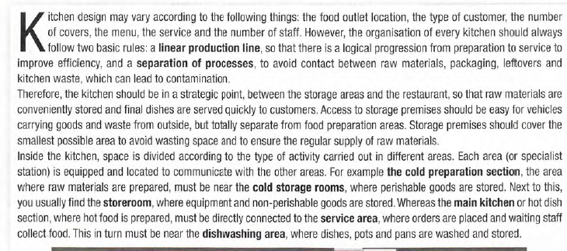Повторение темы «Зоны профессиональной кухни». Найдите в тетради наименование зон кухни на английском языке и повторите их. Прочитайте текст, данный ниже. Убедитесь, что понимаете его смысл. Для перевода отдельных слов можно использовать онлайн словарь https://www.multitran.com/ (ссылку можно открыть путем удерживания клавиши Ctrl и кликом мыши). При желании выпишите из текста незнакомые слова и постарайтесь их выучить.

Текст переписывать не нужно. После прочтения письменно в тетради ответьте на следующие вопросы:
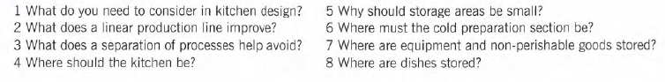
Сделайте фото всей вашей работы и отправьте преподавателю по указанному адресу электронной почты.

